Перелік питань
з навчальної дисципліни Основи конструювання деталей машин
за спеціальністю: 131 «Прикладна механіка», 133 «Галузеве машинобудування»
освітнього рівня «бакалавр»

№  п/п | Зміст питання
1. | Яке з перерахованих якостей передач з косозубими зубчастими колесами, в порівнянні з аналогічними прамозубими передачами, не може бути віднесено до позитивних?
2. | Яка схема дії сил на зуб шестерні є вірною?  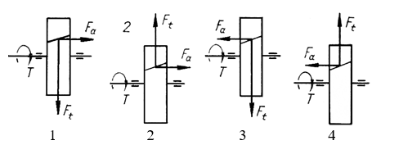
3. | Які значення кута нахилу зуба використовують для шевронних зубчастих коліс?
4. | Яке з цих тверджень не має сенсу стосовно передач з шевронними зубчастими колесами?  У передачі з косозубими зубчастими колесами зі збільшенням кута нахилу зуба ...
5. | У передачі з шевронними зубчастими колесами одне з коліс пари повинно мати свободу осьових переміщень. Що станеться, якщо позбавити його цієї свободи?
6. | Яка особливість передач з конічними зубчастими колесами, в порівнянні з циліндричними, сформульована невірно?
7. | Який кут перетину осей валів в передачах з конічними зубчастими колесами є найбільш поширеним?
8. | Який форми не бувають зуби в конічних зубчастих колесах?
9. | Чому дорівнює модуль нормальної прямозубої конічної передачі з числом зубів z=30?  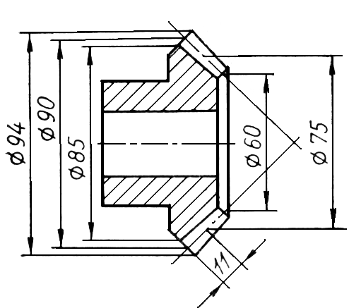
10. | Яка кількість зубів нормального прямозубого зубчастого колеса?  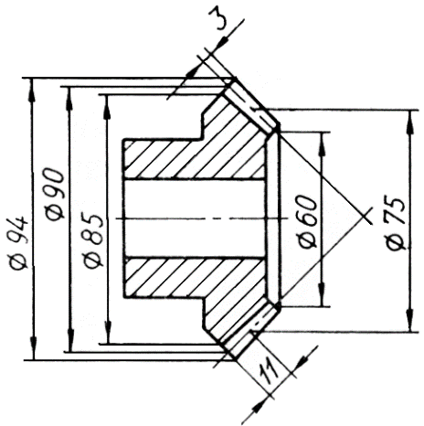
11. | Чому дорівнює півкут початкового конуса спяженого колеса, що входить у зачеплення з шестернею яка показана на рисунку?  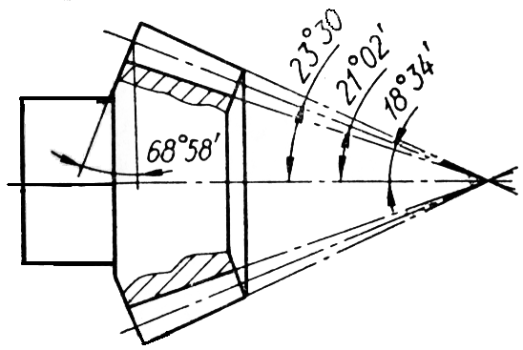
12. | Який з критеріїв працездатності є найбільш вірогіднішим для передач з конічними зубчастими колесами в редукторному виконанні?
13. | Який стандартний модуль призначають в передачах з круговими зубами?
14. | Які сили виникають в зачепленні конічних зубчастих коліс?
15. | Якими можуть бути вісі в передачі з гвинтовими зубчастими колесами?
16. | Якої форми зуби у зубчастого колеса гіпоїдної передачі?
17. | Які зуби мають зубчасті коліса з зачепленням Новікова?
18. | Які типи редукторів набули найбільшого поширення в сучасному машинобудуванні?
19. | У якому випадку можна застосувати червячную передачу?
20. | У якому діапазоні передаточних чисел застосовуються черв’ячні передачі?
21. | Черв’ячні передачі відрізняють:  1) плавність, безшумність роботи;  2) відносно великі втрати на тертя;  3) великі передаточні числа;  4) нереверсивність;  5) підвищені вимоги до антифрикційних властивостей матеріалів елементів, що сполучаються;  6) енергоємність.  Скільки з перерахованих якостей слід віднести до позитивних для передачі загального призначення?
22. | У якого черв’яка при перетині осьової площиною виток має прямолінійний профіль?
23. | Які числа заходів черв’яка стандартизовано?
24. | З чим пов’язують призначення довжини нарізаної частини черв’яка?
25. | З чим пов’язують призначення ширини зубчатого вінця черв’ячного колеса?
26. | Чи застосовуються черв’ячні передачі зі зміщенням? Якщо застосовуються, то за рахунок чого воно здійснюється?
27. | Якщо в черв’ячній передачі, при інших рівних умовах, двозахідний черв’як замінили чотирьохзахідним то як зміниться коефіцієнт корисної дії передачі?
28. | Яке значення коефіцієнта корисної дії слід очікувати у самогальмівній черв’ячній передачі?
29. | Чому дорівнює швидкість ковзання в зачепленні черв’ячної пари?
30. | Якщо, при інших рівних умовах, збільшити число заходів черв’яка, то швидкість ковзання ...:
31. | Які з перерахованих параметрів мають найбільш істотний вплив на коефіцієнт корисної дії черв’ячної передачі?
32. | Який елемент черв’ячної передачі лімітує її працездатність?
33. | Який з критеріїв працездатності закритої черв’ячної передачі є найбільш вірогідним?
34. | Вкажіть фактор, від якого не залежить згинальна міцність зубів черв’ячного колеса.
35. | Вкажіть фактор, від якого не залежить контактна міцність зубів черв’ячного колеса.
36. | Як враховується явище зношуваності зубів колеса при розрахунках на контактну міцність черв’ячної передачі?
37. | Який з факторів не впливає на коефіцієнт концентрації напружень у черв’ячній передачі?
38. | З трьох складових сили в зачепленні (колова, радіальна, осьова), що діє на черв’як, яка найбільша?
39. | Встановлено, що черв’ячний редуктор перегрівається. Яку із зазначених дій небажано застосовувати для усунення цього недоліку?
40. | При проектуванні черв’ячної передачі виконуються наступні розрахунки:  1) визначається потрібна міжосьова відстань;  2) призначаються геометричні параметри передачі;  3) перевіряється контактна міцність;  4) перевіряється згинальна міцність;  5) перевіряється міцність в умовах максимальних (пікових) навантажень;  6) теплові розрахунки.  В якій послідовності вони виконуються?
41. | Без якої величини неможливо зпроектувати черв’ячну передачу?
42. | Які з перерахованих переваг черв’ячних передач з нижнім горизонтальним розташуванням черв’яка у порівнянні з верхнім не відповідають дійсності?
43. | До якого виду механічних передач відносяться ланцюгові передачі?
44. | При якому взаємному розташуванні валів можливе застосування ланцюгової передачі?
45. | Які з перерахованих ланцюгів не належать до привідних?
46. | Який привідний ланцюг дозволяє отримати, порівняно, плавно і безшумно працюючу передачу?
47. | Привідні ланцюги стандартизовано з кроком, що кратний …:
48. | Які втулкові ланцюги випускаються в даний час?
49. | Як називається ланцюг, що представлений на рисунку?
50. | Як називається ланцюг, шарнір якого в розрізі зображений на рисунку?  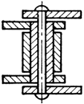
51. | Для якого ланцюга призначена зірочка, щозображена на рисунку?  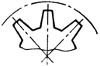
52. | Для чого призначена зірочка, поперечний переріз вінця якої зображено на рисунку?
53. | Вкажіть інтервал, у якому рекомендується призначати найменшу кількість зубів зірочок:
54. | Яка міжосьова відстань вважається оптимальною для ланцюгової передачі?
55. | Яку довжину ланцюга доцільно призначати для ланцюгової передачі?
56. | Для створення доцільного провисання веденої гілки і можливості компенсації зносу міжосьову відстань в ланцюгових передачах роблять регульованою. Які доцільні межі регулювання?
57. | Які матеріали застосовують для деталей шарнірів ланцюга (ролики, втулки, вкладиші)?
58. | Які матеріали рекомендуються для зірочок?
59. | В якій з передач із проміжним гнучким зв’язком навантаження на вали найменші?
60. | Для чого призначені вали?
61. | Для чого призначені осі?
62. | Які з перерахованих деталей, що забезпечують роботу передач обертального руху, самі можуть не обертатися?
63. | Яке з перерахованих напружених станів характерно для валів передач?
64. | Яке з перерахованих напружених станів характерно для осей передач?
65. | Як правильно назвати проміжну частину валу, оброблену під підшипник ковзання?
66. | З якою метою застосовується обдування дробом галтелей валів великих діаметрів?
67. | Який з матеріалів найбільш придатний для високонавантаженого вала з істотними концентраторами напружень?
68. | Який з критеріїв працездатності валів редукторів найбільш ймовірний?
69. | Від чого змінюються в часі напруження по знакозмінному симетричному циклу?
70. | Основне призначення муфт - передача крутного моменту. У якому випадку не можна застосувати муфту?
71. | Яка з муфт найбільш доцільна для з’єднання секцій трансмісійного вала?  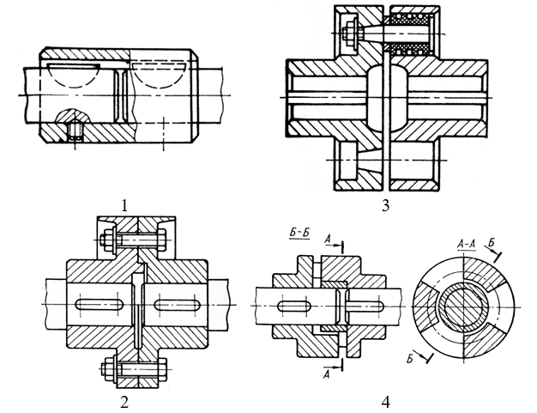
72. | Яку муфту доцільно використовувати для з’єднання вала електродвигуна з валом редуктора?  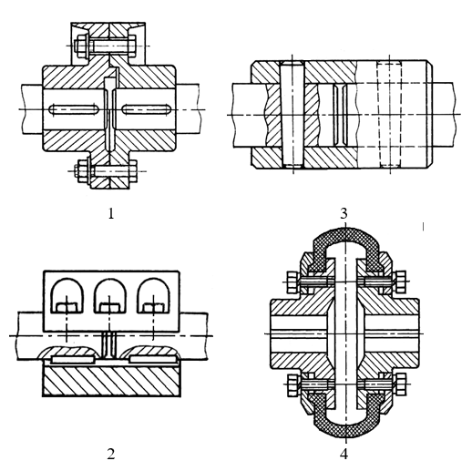
73. | Вкажіть некомпенсуючу муфту.  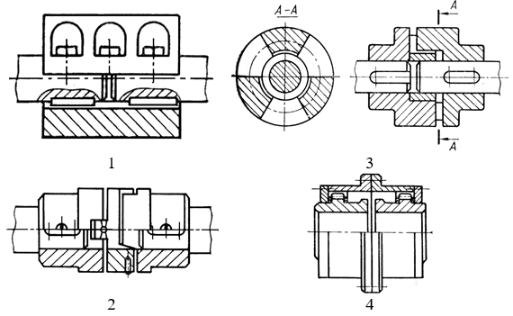
74. | Вкажіть некомпенсуючу муфту.  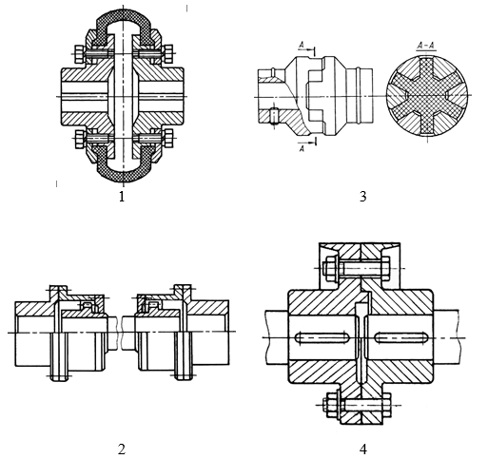
75. | Вкажіть муфту, що компенсує тільки осьовий зсув валів, що з’єднуються.  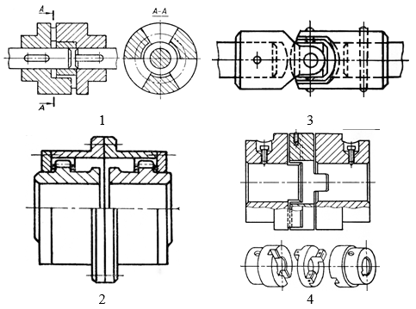
76. | Яку з муфт можна віднести до числа компенсуючих?
77. | Вкажіть муфту, що компенсує, в основному, радіальний зсув валів, що з’єднуються (ексцентриситет).  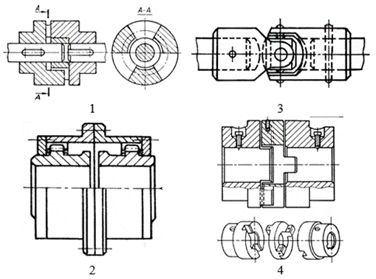
78. | Яку з наведених муфт називають зубчастою?
79. | Яку з муфт можна використовувати для демпфірування різких коливань моменту, що передається?
80. | Яка з муфт називається комплексно-компенсуючою (компенсує всі види неточностей взаємного розташування валів)?  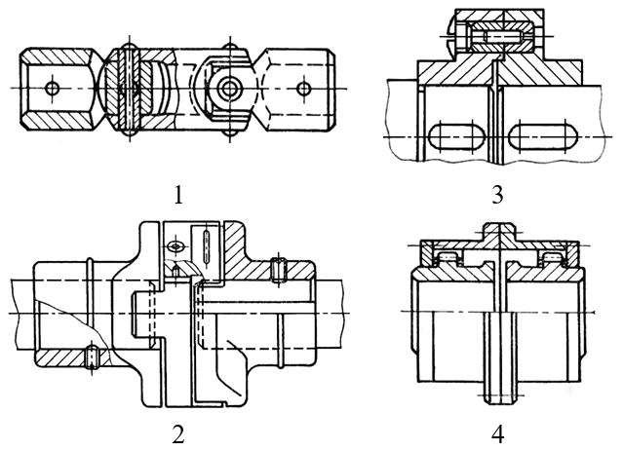
81. | Зі скількох деталей та пристроїв складається підшипник ковзання у загальному випадку?
82. | Яка з переваг підшипників ковзання в порівнянні з підшипниками кочення записана помилково?
83. | Який тип корпусу підшипника ковзання слід застосувати в опорах колінчастого вала?
84. | До якого з видів матеріалів відноситься підшипниковий матеріал бабіт?
85. | Який з критеріїв працездатності підшипників ковзання найбільш характерний для випадку значної пульсації навантаження на підшипник?
86. | У чому полягає основна відмінність підшипників кочення від підшипників ковзання?
87. | Без якої з основних деталей підшипник не може працювати?
88. | Скільки, з показаних у діаметральному перетині підшипників, є роликовими?  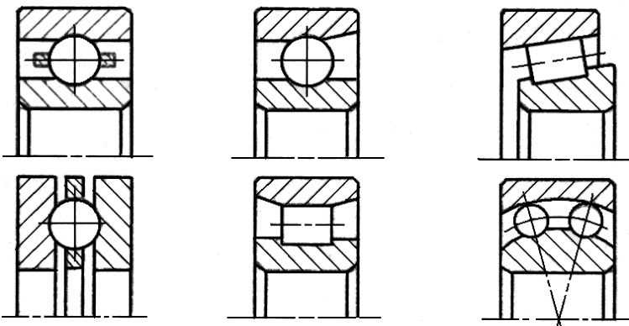
89. | Скільки, з показаних у діаметральному перетині підшипників, можуть сприймати осьові навантаження?
90. | Скільки, з показаних у діаметральному перетині підшипників, можуть сприймати комбіновані (осьові та радіальні) навантаження?
91. | Які тіла кочення не використовуються в підшипниках кочення.
92. | Який підшипник може сприймати тільки радіальне навантаження?
93. | Який підшипник, при рівних габаритах, здатний сприймати найбільше осьове навантаження?
94. | У якого підшипника вільно знімається одне з кілець?
95. | Як розподіляється між тілами кочення підшипника діюча на нього радіальна сила?
96. | Як розподіляється між тілами кочення осьова сила, що діє на підшипник?
97. | Яка з причин є домінуючою при обмеженні максимальної швидкості підшипника?
98. | Вкажіть найбільш високий клас точності підшипників кочення:
99. | Вкажіть розмір отвору внутрішнього кільця підшипника 210:
100. | Вкажіть розмір отвору внутрішнього кільця підшипника 38303:
101. | Яке з перелічених з’єднань слід віднести до роз’ємних?
102. | Яке з перерахованих з'єднань слід віднести до нероз’ємних?
103. | Які з перерахованих якостей можуть бути віднесені до числа недоліків з’єднань зварюванням?
104. | Яка обробка кромок зварювальних деталей застосовується при зварюванні особливо товстих деталей?  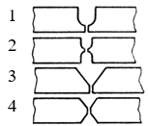
105. | Яке з наведених тверджень є помилковим?
106. | Якими вважаються з'єднання з гарантованим натягом?
107. | Як можна навантажувати з'єднання з гарантованим натягом?
108. | На якому з стержнів не можна нарізати нарізь?  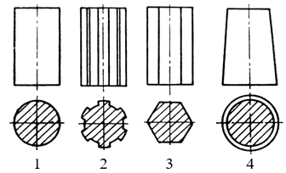
109. | Як потрібно позначити нарізь на кресленику гайки?  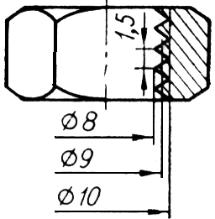
110. | Не розкриття стику в болтовому з'єднання при дії осьової сили забезпечується попереднім затягуванням. Яким може бути це попереднє затягування?
111. | З урахуванням чого потрібно обирати запас міцності нарізі?
112. | Для чого призначене шпонкове з’єднання?
113. | Яка зі шпонок дозволяє створювати напружене з’єднання?
114. | Як виконуються шпонкові канавки на валах?
115. | Що є основним критерієм працездатності не напруженого шпонкового з’єднання?
116. | Яке місце шпонки є найбільш навантаженим у напруженому (клиновою шпонкою) з’єднанні?  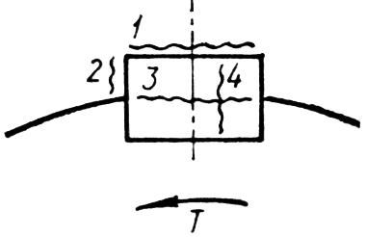
117. | У процесі розрахунку було виявлено, що шпонка перенапружена. Що потрібно робити у цьому випадку?
118. | Яка з характеристик не відповідає дійсності при перевірці твердження: шліцьове з’єднання у порівнянні з багато шпонковим …?
119. | Чому в плаваючій опорі встановлюють тільки радіальний підшипник?
120. | В яких одиницях підставляють модуль зачеплення в розрахункові формули?
121. | Скільки заходів повинен мати черв’як, щоб одержати максимальне передаточне число?
122. | Яка пасова передача має більший ККД?
123. | Як називається спрацювання деталей машин при дії високих контактних напружень і швидкості?
124. | Чи можна для виготовлення гвинтів (болтів, шпильок) використовувати чавун?
125. | Який із заходів впливає на запобігання поломки зубів?
126. | Що потрібно змінити, якщо при розрахунку зубів косозубих коліс на контактну втому не виконується умова міцності?
127. | Рідинне тертя – це …
128. | У чому полягає різниця між валом і віссю?
129. | По якій умові міцності перевіряють шліцьові з’єднання?
130. | Яке призначення самокерованих муфт?
131. | Які сили виникають у зачепленні косозубих коліс?
132. | На якому рисунку правильно показаний крок зачеплення?  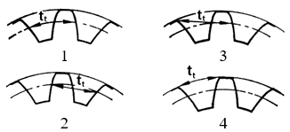
133. | Повна висота зуба в нормальному (нарізаному без зміщення) зубчастому колесі дорівнює 9 мм. Чому дорівнює модуль?
134. | При якому розташуванні шестерні на валу відношення ширини зубчастої шестерні до її діаметра допускають найбільшим?
135. | Який з наведених можливих критеріїв працездатності зубчастих передач вважають найбільш імовірним для передач в редукторному (закритому) виконанні?
136. | Який вид руйнування зубів найбільш характерний для закритих, добре змащуваних, захищених від забруднень зубчастих передач?
137. | Яке з цих тверджень не має сенсу стосовно передач з шевронними зубчастими колесами?  У передачі з косозубими зубчастими колесами зі збільшенням кута нахилу зуба ...
138. | Якими можуть бути вісі в передачі з гвинтовими зубчастими колесами?
139. | Які зуби мають зубчасті коліса з зачепленням Новікова?
140. | Які типи редукторів набули найбільшого поширення в сучасному машинобудуванні?
141. | Черв’ячні передачі відрізняють:  1) плавність, безшумність роботи;  2) відносно великі втрати на тертя;  3) великі передаточні числа;  4) нереверсивність;  5) підвищені вимоги до антифрикційних властивостей матеріалів елементів, що сполучаються;  6) енергоємність.  Скільки з перерахованих якостей слід віднести до позитивних для передачі загального призначення?
142. | Які числа заходів черв’яка стандартизовано?
143. | Чи застосовуються черв’ячні передачі зі зміщенням? Якщо застосовуються, то за рахунок чого воно здійснюється?
144. | Які матеріали рекомендуються для зірочок?
145. | В якій з передач із проміжним гнучким зв’язком навантаження на вали найменші?
146. | Яке з перерахованих напружених станів характерно для осей передач?
147. | Вкажіть муфту, що компенсує тільки осьовий зсув валів, що з’єднуються.
148. | Вкажіть муфту, що компенсує, в основному, радіальний зсув валів, що з’єднуються (ексцентриситет).
149. | До якого з видів матеріалів відноситься підшипниковий матеріал бабіт?
150. | Який з критеріїв працездатності підшипників ковзання найбільш характерний для випадку значної пульсації навантаження на підшипник?

